NOTA TÉCNICA N º 10/2019

Ref: PAAF 0024.18.020810-0

- Objeto: Edificação de uso misto em mau estado de conservação.

- Endereço: Rua Getúlio Vargas nº 73

- Município: São João del Rei

- Objetivo: Análise do estado de conservação do imóvel e indicação de medidas emergenciais a serem realizadas no imóvel.

- Análise Técnica:

A edificação em análise situa-se no perímetro de tombamento municipal e federal do Núcleo Histórico de São João del Rei.

O perímetro de proteção municipal foi estabelecido pela Lei n° 3.531, de 06 de junho de 2000, que delimita o Centro Histórico de São João dei Rei, suas vizinhanças, e dá outras providências.

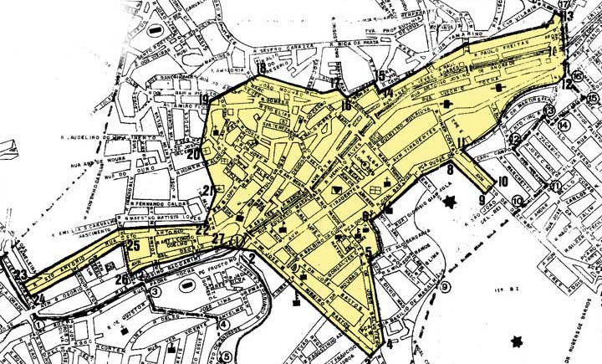
Figura 01 – Mapa integrante da Lei nº 3531/2000. A seta vermelha indica o imóvel em análise.

Em análise aos mapas traçados pelos técnicos do Iphan com o levantamento dos bens imóveis e conjuntos urbanos com proteção federal existentes na cidade, verifica-se que o imóvel em análise de tombamento do Conjunto Urbanístico e Arquitetônico de São João Del Rei tombado pelo Iphan, de acordo com o processo nº 68-T-38, inscrito no Livro de Tombo de Belas Artes, inscrição 1 folha 2, em 04/03/1938.
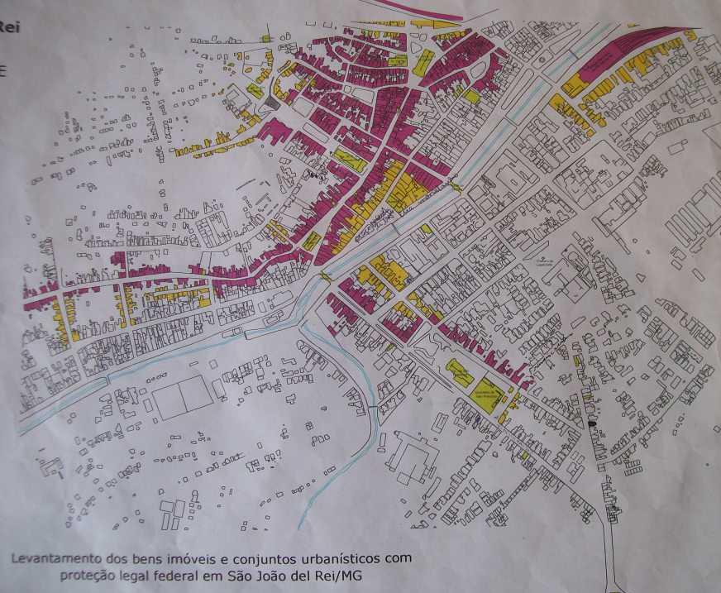
Figura 02 – Mapa desenvolvido pelo escritório técnico do Iphan em São João Del Rei. A seta vermelha indica o imóvel em análise.

Consta nos autos:

- Laudo da Defesa Civil datado de 05/08/2013 descrevendo o mau estado de conservação e indicando medidas a serem realizadas para a conservação do mesmo.

- Oficio da chefe do escritório técnico do Iphan em São João del Rei, com relatório fotográfico, confirmando o precário estado de conservação do imóvel e solicitando a apresentação de projeto de restauro.

- Laudo Técnico da arquiteta assessora do Conselho Municipal do Patrimônio Cultural de São João del Rei, datado de 29/09/2015 informando sobre o mau estado de conservação do imóvel, indicando medidas a serem realizadas para a conservação do mesmo.

- Foi ajuizada ação pelo coproprietário do imóvel em face do município de São João del Rei, que aluga o imóvel desde 03/05/2011 e desde outubro de 2013 além de não pagar o aluguel, abandonou o imóvel e não o entregou aos proprietários. Em liminar, foi foi formulado pedido para realização de obras no imóvel pela Prefeitura, que foi deferido pelo TJMG. Há pedido para declaração de rescisão do contrato de locação, decretação do despejo e condenação do município na recuperação total do imóvel.

- Consta informação dos proprietários do imóvel que a Prefeitura resiste em cumprir a liminar concedida pelo TJMG, utilizando material inadequado na intervenção e posteriormente abandonando as obras.

- Decisão judicial de 19/02/2018 determinando o município que inicie as obras de contenção no imóvel de maneira a eliminar riscos de desabamento ou incêndios.

A edificação encontra-se em péssimo de conservação e se não forem adotadas medidas emergenciais, novos danos ocorrerão no imóvel ou os existentes se agravarão, tornando a restauração do mesmo mais onerosa, ou até mesmo o colapso total do imóvel.

- Conclusões:

Apesar do precário estado de conservação, o imóvel mantém suas características estético-formais preservadas e não há indícios de grandes intervenções descaracterizantes no decorrer dos anos. O bem cultural sofre com o processo de degradação, sendo urgente sua restauração. Assim, é urgente execução das obras de restauração por profissional habilitado, com acompanhamento do órgão de proteção municipal competente.

Até que se iniciem as obras de restauração, é necessária a realização de medidas emergenciais no imóvel para prevenir novos danos. Recomenda-se:

- Limpeza interna do imóvel e do terreno adjacente. Todos os materiais originais passíveis de reutilização deverão ser limpos, separados e acondicionados em local adequado para serem reutilizados quando da restauração do imóvel.

- Esvaziamento da caixa d'água para evitar sobrepeso na estrutura da edificação.

- Desligamento da energia do imóvel.

- Manter as esquadrias fechadas para proteger o imóvel da ação das intempéries, vandalismo e acesso de animais.

- Escoramento estrutural, das alvenarias e da cobertura do imóvel a ser realizado por especialista em estruturas com acompanhamento do COMPAC. Em anexo, orientações básicas para realizar o escoramento.

- Deverá ocorrer a amarração dos frechais para estabilização da estrutura de gaiola de madeira. Poderá ser utilizado cabo de aço que deverá ser fixado nos frechais da fachada frontal e posterior, devendo ser esticado de forma a conter a movimentação da estrutura. Deverá ser verificada no local a necessidade de amarração dos frechais das fachadas laterais.

- A estrutura em gaiola de madeira encontra-se comprometida e não suportaria a sobrecarga de uma eventual intervenção na cobertura da edificação. Entretanto, para reduzir a quantidade de água que acessa o interior da edificação, deverá ser realizada, mesmo que de forma provisória, uma revisão simples na cobertura, objetivando cobrir as lacunas deixadas pelas telhas deslocadas ou quebradas. Especialista da área de estruturas deverá realizar vistoria no local para verificar as condições da estrutura de madeira para recebimento de nova cobertura. Caso seja necessário, realizar reforço estrutural preservando o sistema construtivo original.

- Eliminação de qualquer abertura que possibilite a entrada de animais, especialmente pombos.
- As intervenções deverão ser executadas por profissional habilitado com acompanhamento dos órgãos de proteção municipal competentes.
Como o próprio nome diz, estas medidas são emergenciais, ou seja, somente devem permanecer no imóvel enquanto as obras de restauro não se iniciam. As obras, por sua vez, deverão iniciar no menor prazo de tempo possível, após os trâmites e aprovações necessários, tendo em vista que, ao longo do tempo, novos danos podem ocorrer no imóvel, dificultando e tornando mais oneroso o processo de restauração.

Concomitantemente com a execução das medidas emergenciais, deverá ser elaborado projeto de restauro completo da edificação.

- Encerramento

São essas as considerações do Setor Técnico desta Promotoria, que se coloca à disposição para o que mais se fizer necessário.

Belo Horizonte, 19 de dezembro de 2018.

Andréa Lanna Mendes Novais
Analista do Ministério Público - MAMP 3951
Arquiteta Urbanista CAU A 27713-4

ANEXO 1 – ORIENTAÇÕES BÁSICAS PARA ESCORAMENTO
- Toda a estrutura de madeira existente (esteio, vigas, barrotes, frechais, etc) ,deverá ser escorada com peças de eucalipto com diâmetro de 20 cm utilizando o sistema de apoios a 45°. Todas as fachadas do perímetro imóvel deverão ser escoradas na face interna e externa, sempre atento para os pontos de contato. O apoio da escora nunca poderá ser pontual na alvenaria, devendo ser usado uma peça de madeira no sentido longitudinal, entre os vãos das esquadrias. A base do apoio externo deverá ser fixada com anteparos nas peças inclinadas e estacas fincadas no solo para dar sustentação e suporte.
- Quando forem fincadas as estacas no solo, deverão ser observados os objetos e materiais que se encontram no solo, que poderão ser peças importantes na restauração do imóvel e deverão ser acondicionadas adequadamente. Não poderão ser usadas peças de madeira provenientes do arruinamento do telhado ou das paredes. As peças e materiais do arruinamento são importantes documentos do imóvel e deverão ser separados e bem guardados, para serem utilizados na fase do projeto de restauração.
- As escoras sempre devem ser feitas alcançando todo o pano de alvenaria, desde o embasamento até altura do beiral.
- No escoramento das faces internas das paredes, deverão ser bem escolhidos os locais de apoio no chão, devendo ser áreas firmes e seguras. Em pisos de madeira, deverá ser feito um apoio com tábua de madeira fixadas com prego.
- Todas as madeiras que forem utilizadas no escoramento deverão ser imunizadas e não deverão conter insetos xilófagos (cupim). Tendo em vista que o seu uso poderá ser prolongado até a restauração do imóvel, as mesmas não poderão em hipótese alguma servir de condutor para o ataque destas pragas.
- Também deverá ser feito escoramento das peças de madeira do telhado, do piso (através do porão) e das varandas, para dar maior estabilidade as partes restantes e prevenir o seu arruinamento. Deverão ser usados pontaletes de eucalipto apoiados em tábuas de madeira. Na extremidade superior dos pontaletes, os mesmos poderão ser apoiados diretamente nas estruturas de madeira. No caso da das peças que estiverem comprometidas, o contato deverá ser feito com uso de tábua ou peça intermediária.
- O escoramento da estrutura do imóvel deverá ser feito com o acompanhamento de um engenheiro para as devidas orientações técnicas do processo, com anotação da respectiva ART.
- Pode-se optar pelo escoramento paralelo às peças estruturais verticais da estrutura da fachada principal e laterais. Basicamente, o escoramento da estrutura consiste na instalação de peças de madeira (eucalipto) internamente e no perímetro da edificação, sendo as verticais cravadas do piso indo até o frechal, junto dos cunhais e esteios. As peças horizontais de madeira deverão ser instaladas junto aos barrotes, madres e frechais.Deverá haver ligação das peças horizontais e verticais do escoramento, reforçando a estrutura como um todo, com utilização de barras roscáveis/porcas/arruelas/chapas de aços e cabos de aços, se necessário.
- Para preservação dos panos de alvenaria passíveis de aproveitamento, deverão ser instaladas tábuas de madeira de lei nos dois lados da alvenaria, fazendo uma espécie de “sanduíche”, ajudando a firmar a parede e evitando perdas de material. As peças da cobertura também deverão ser escoradas. Este serviço deverá ser realizado por empresa especializada em intervenções em imóveis históricos.
Seguem em anexo, algumas fotos e esquemas gráficos representando os sistemas descritos acima.
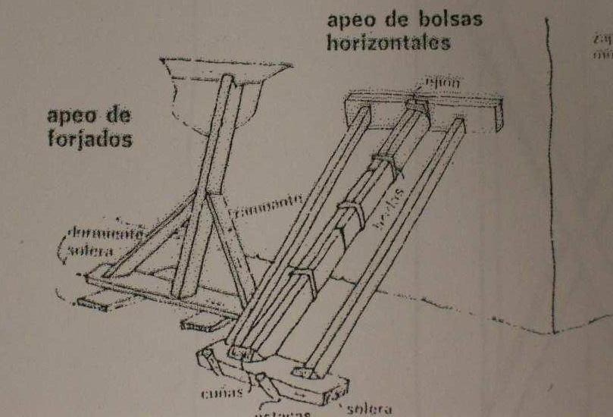
Figura 01– Esquema de escoramento.

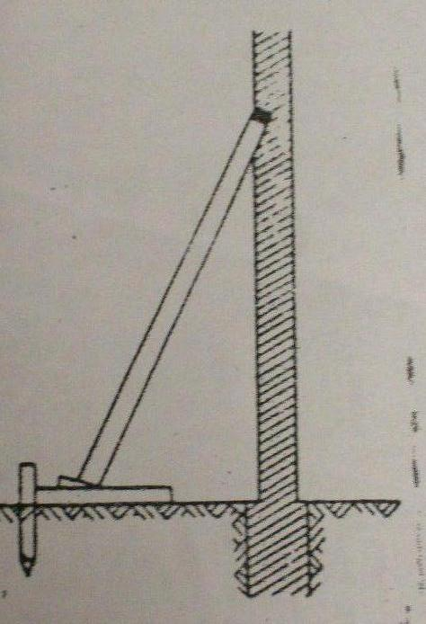  Figura 02– Esquema de escoramento. | 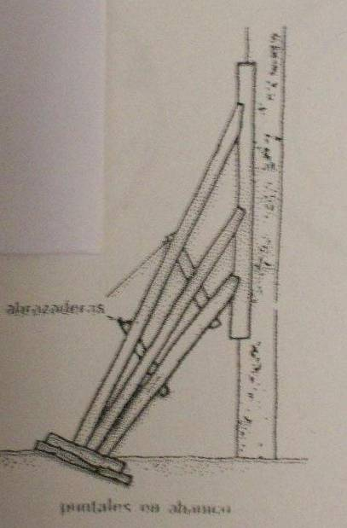  Figura 03– Esquema de escoramento.

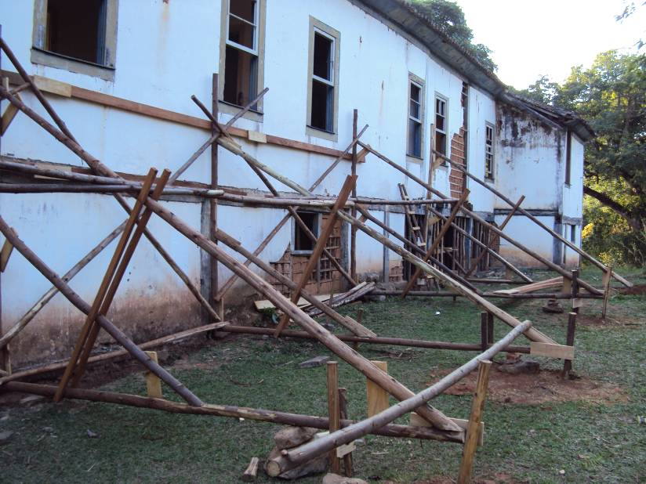 | 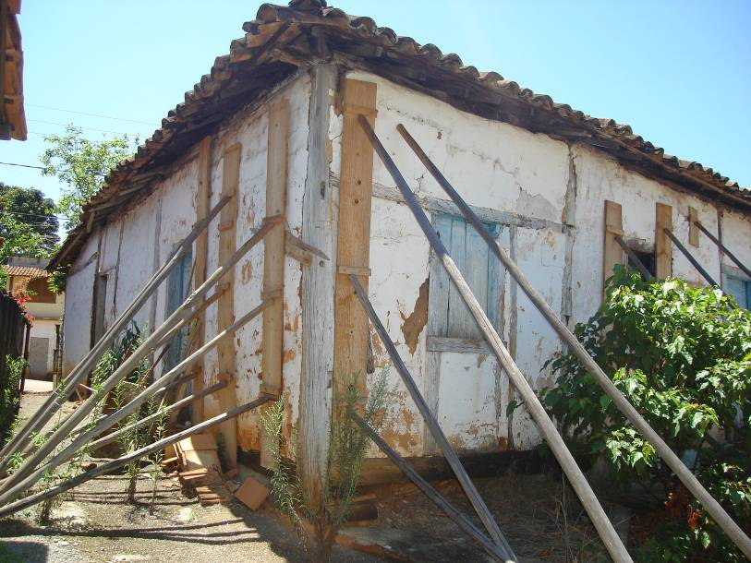
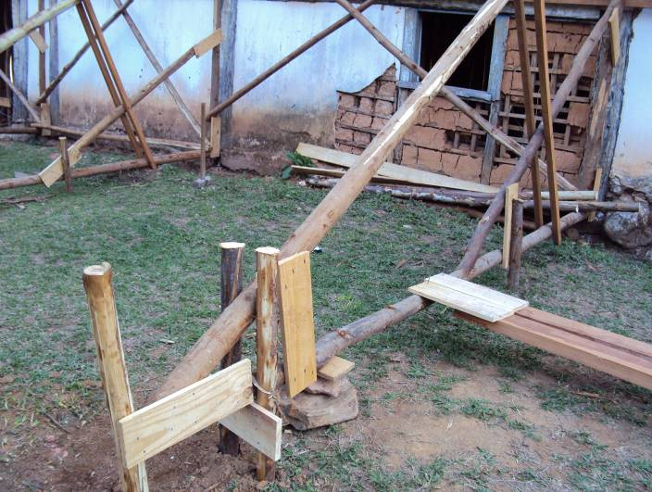 | 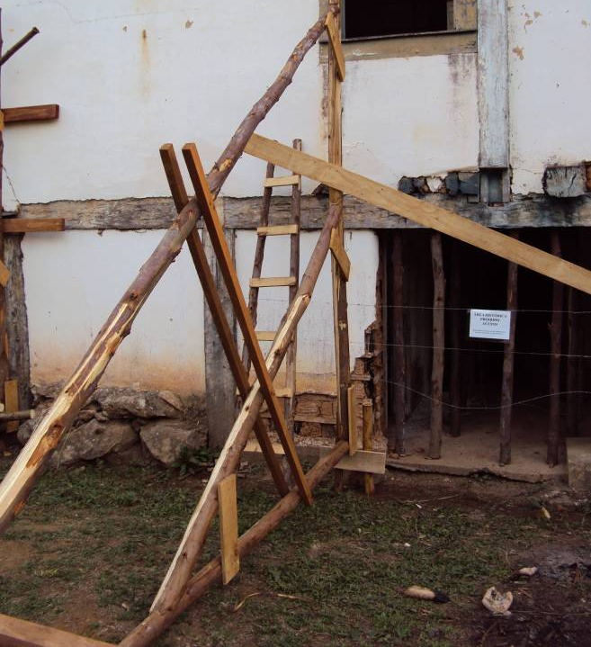
Figuras 04 a 07 – Escoramento de alvenarias.
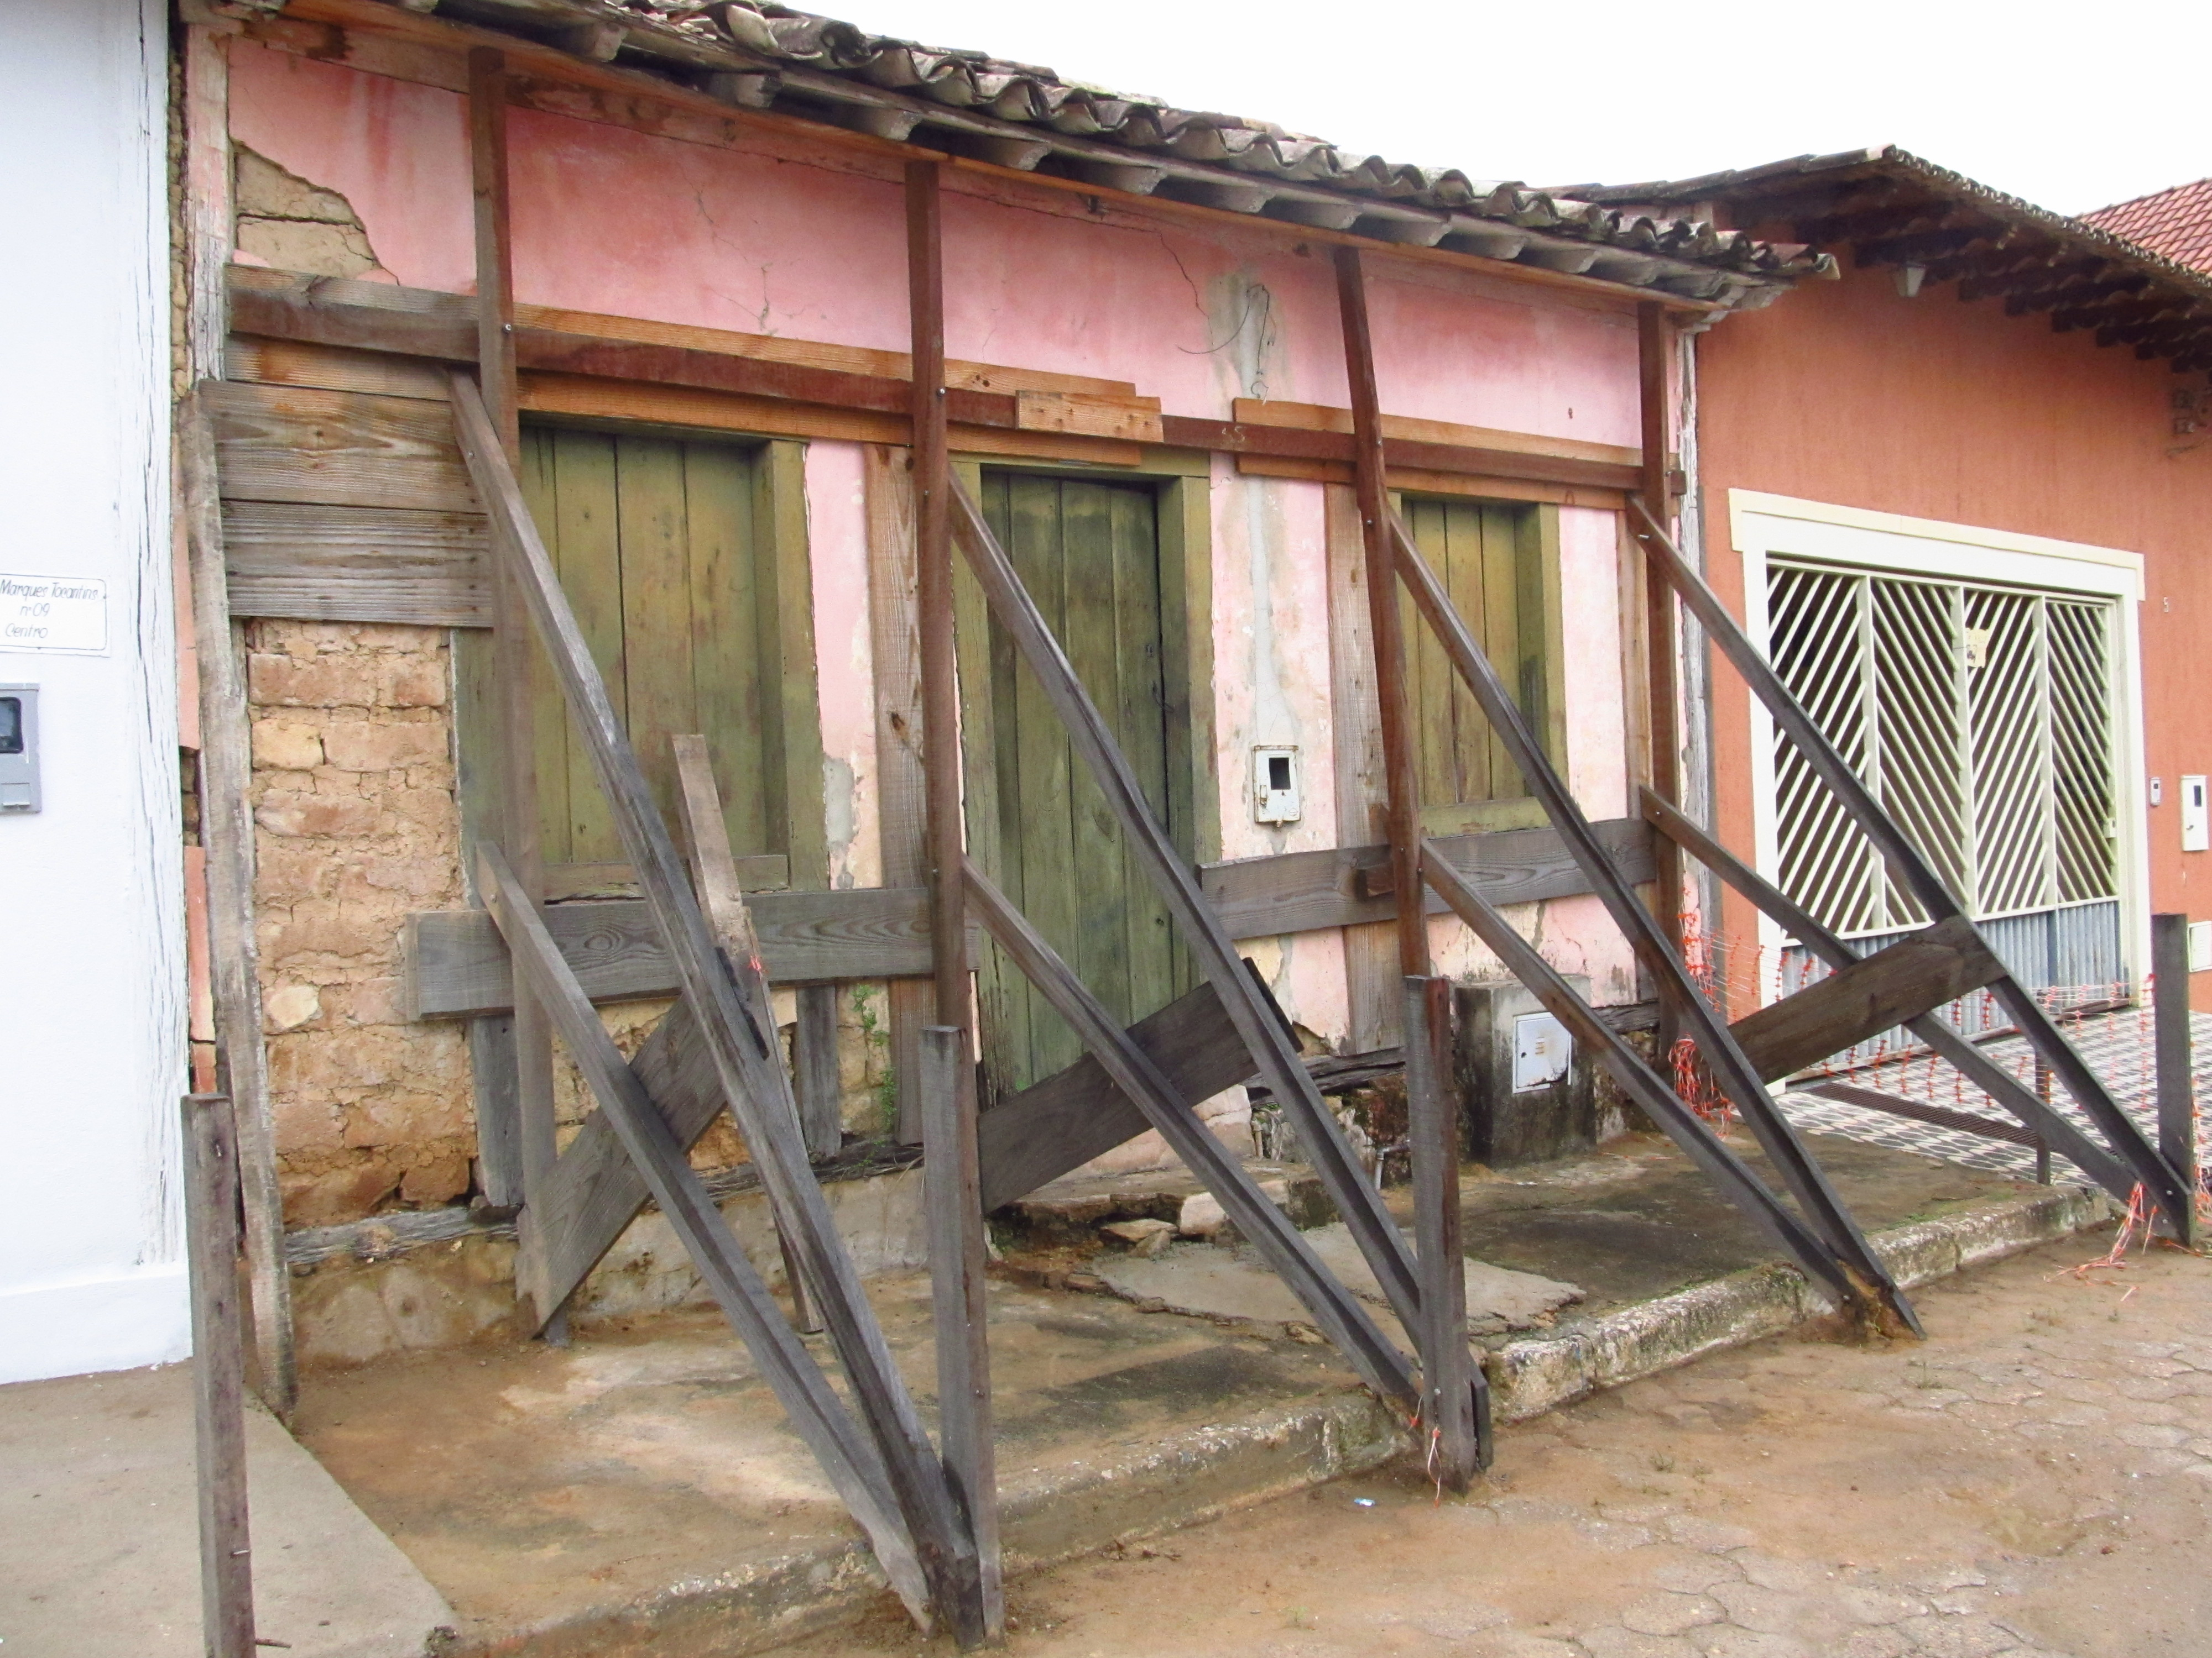
Figura 08 – Imagem de escoramento de fachadas. Fonte: Setor Técnico Promotoria Estadual de Defesa do patrimônio Cultural e Turístico de MG.
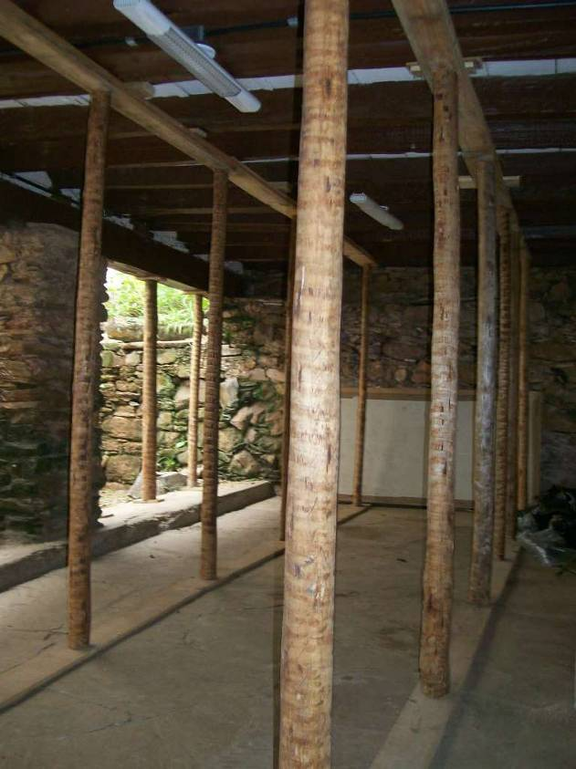
Figura 9 – Esquema para escoramento das peças de madeira do telhado, do piso (através do porão) e das varandas.

Restauração: conjunto de intervenções de caráter intensivo que, com base em metodologia e técnica específicas, visa recuperar a plenitude de expressão e a perenidade do bem cultural, respeitadas as marcas de sua passagem através do tempo. Instrução Normativa n º 1/2003 – Instituto do Patrimônio Histórico e Artístico Nacional – IPHAN.

